**Шаблон пользователя.**

В качестве шаблона пользователя можно воспользоваться <https://www.free-css.com> , можете выбрать любой шаблон, можете выбрать этот <https://www.free-css.com/free-css-templates/page244/markedia> (его необходимо скачать), в качестве наполнения сайта фотографиями (для баннера, для статей) можно воспользоваться сервисом <https://pixabay.com/ru/photos/>

1. Создайте контроллер для управления постами и метод в нём

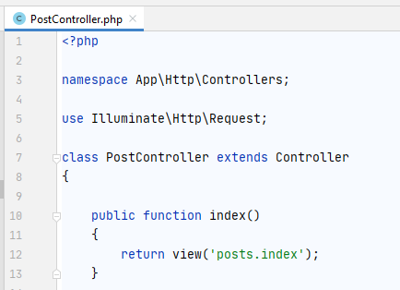

1. Создайте представление для главной станицы постов index.blade

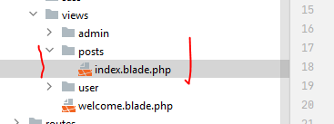

и перенесите в него html код главной страницы шаблона

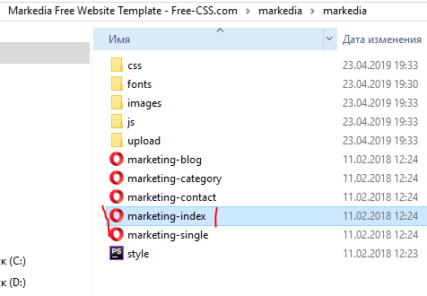

1. Создайте маршрут для главной страницы и для отдельного поста



1. Подключите файлы стилей, скриптов, шрифтов, изображений для вашего проекта из папки шаблона, используя webpack.mix.js или перенести эти папки в папку вашего проекта public

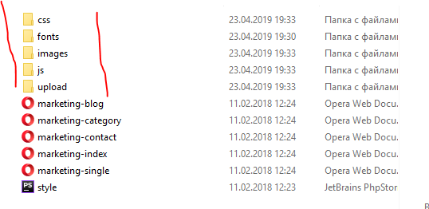

1. Поменяйте картинку для header

Картинку можете выбрать любую. Например, поменять заглушку

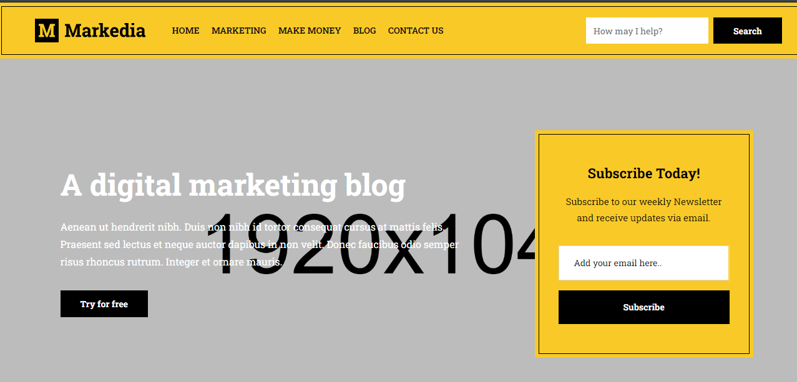

на вот такую картинку из сервиса <https://pixabay.com/ru/photos/>

